Karta pracy nr 1: Akcje na rzecz neutralności klimatycznej
Wprowadzenie do gry:

Przed przystąpieniem do gry obliczcie wspólnie jaki ślad węglowy wytwarza Wasza szkoła. Będzie to podstawa do dalszych obliczeń. Do obliczeń można wykorzystać oryginalną liczbę pracowników i uczniów danej szkoły zaokrągloną do pełnych dziesiątek lub dowolnie ją ustalić dla łatwości obliczeń. W szkole, w której liczba uczniów i pracowników wynosi 10 osób roczny wskaźnik emisji dwutlenku węgla emitowanego przez budynek szkolny i jego społeczność wynosi 30 ton (carbonfootprint.com). Obliczcie ile ton dwutlenku węgla rocznie produkuje Wasza szkoła?

Przebieg gry:
- Wytnij aktywności z tabeli na następnej stronie
- Z puli 10 akcji, członek/członkini grupy losuje 4 akcje.
- Grupa wykonuje obliczenia dotyczące czterech wylosowanych działań i sumuje o ile kilogramów zmniejszy się emisja dwutlenku węgla.
- Od obliczonej na początku, rocznej emisji dwutlenku węgla grupy odejmują wynik z punktu trzeciego.
- Na koniec, na forum klasy sprawdźcie, która grupa uzyskała najniższy ślad węglowy.

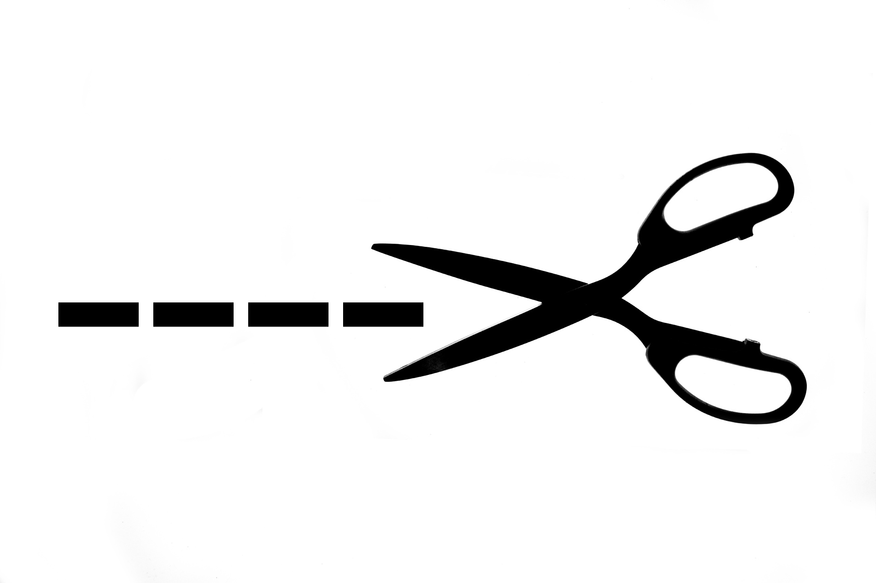
Wytnij aktywności:
Akcja 1
W szkole wymieniono 50 żarówek tradycyjnych na ledowe. Emisja CO₂ przy wymianie 10 tradycyjnych żarówek na ledowe zmniejsza się o około 1,3 tony na rok.
Dzięki temu działaniu ślad węglowy Waszej szkoły zmniejszył się o ………………………..
(źródło)
Akcja 2
Na dachu Waszej szkoły zamontowano 4 panele słoneczne, każdy wytwarza 1000 kWh rocznie.
Ślad węglowy powstający przy wytwarzaniu energii 1000 kWh z wykorzystaniem paneli fotowoltaicznych w stosunku do takiej samej energii wytwarzanej ze spalania węgla zmniejszy się o 915 kg rocznie.
Produkcja śladu węglowego Waszej szkoły zmniejsza się o ……………………………..
(źródło)
Akcja 3
W szkole 20 urządzeń na stałe nie jest wyłączane z prądu na noc, pozostając w funkcji czuwania. Roczny ślad węglowy dla jednego urządzenia to 21 kg.
Produkcja śladu węglowego Waszej szkoły zwiększa się o ………………………………………
(obliczenia własne na podstawie danych ze strony jakoszczedzacpieniadze.pl
oraz www.greenstarled.com)
Akcja 4
W pobliżu szkoły została nasadzona roślinność, która w pierwszych 5 latach pochłania około 300 kg CO₂ rocznie.
W ciągu pierwszego roku, emisja CO₂ zmniejszy się o ………………………………………………….
(źródło)
Akcja 5
Nastąpiła termomodernizacja Waszego budynku, w jej wyniku emisja CO₂ zmniejszyła się o połowę w stosunku do stanu pierwotnego.
Produkcja śladu węglowego zmniejszyła się o ……………………………………...
(źródło, na podstawie przykładów i własnych obliczeń)
Akcja 6
Uczniowie nie dbają o zdrowe nawyki, używają jednorazowych torebek foliowych do przechowywania drugiego śniadania. Ślad węglowy 1 kg plastiku, który nie podlega recyklingowi to emisja około 1,7 kg CO₂ rocznie.
W trakcie 1 śniadania uczniowie wytwarzają około 2 kg plastikowych odpadów dziennie. Przyjmując, że w każdym miesiącu jest średnio 20 dni nauki szkolnej.
Poprzez działanie ślad węglowy Waszej szkoły zwiększył się o ………………………………
(źródło)

Akcja 7
Uczniowie świecą światło w pomieszczeniach, w których nie przebywają. W wyniku takiego działania zużywają dodatkowo około 1000 kWh prądu rocznie. Wytworzenie energii 1 kWh w tradycyjnej elektrowni węglowej to 0,9 kg.

Poprzez działanie ślad węglowy Waszej szkoły zwiększył się o ………………………………
(źródło)
Akcja 8
Godzina intensywnego surfowania po sieci potrafi wytworzyć ślad węglowy równy przejechaniu przez samochód 4 km, czyli 0,4 kg. Jeden uczeń w ciągu całego roku szkolnego surfując wytwarza około 90 kg CO₂, W Waszej szkole intensywnie surfuje 200 uczniów.

Poprzez działanie ślad węglowy Waszej szkoły zwiększył się o ………………………………
(źródło: eko-logis.com.pl oraz fizyka.umk.pl)
Akcja 9
W Waszej szkole wszyscy szanują sprzęty szkolne, wiele z nich jest naprawianych. Dzięki temu w każdym miesiącu redukujecie emisję CO₂ o 10 kg.

W ciągu pierwszego roku, emisja CO₂ zmniejszy się o ………………………………………………….
(Na podstawie różnych źródeł dane własne)
Karta 10
Uczniowie Waszej szkoły dowiedzieli się, że zmniejszając ilość mięsa w diecie można zredukować ślad węglowy. W waszej stołówce pojawiło się w menu więcej dań roślinnych, dzięki temu zmniejszyliście ślad węglowy wytwarzany przez Waszą szkołę o
20 kg na rok szkolny na 1 ucznia.

Produkcja śladu węglowego Waszej szkoły zmniejsza się o ……………………………..
(obliczenia własne na podstawie naukaoklimacie.pl)

